**Hettich is lid van de German Design Council**

**Duits design schrijft geschiedenis**

**Als erkende Duitse instantie voor design en merken versterkt de German Design Council (**[**German Design Council**](https://www.german-design-council.de/en/about-us)**) sinds 1953 het maatschappelijke bewustzijn voor vormgeving en ondersteunt bedrijven bij alle aspecten van het ontwikkelen van hun merk en design. Hiervoor brengt de German Design Council economie en design in een brancheoverkoepelend netwerk bij elkaar, met als doel: circulair design, transformatie en economisch succes. Hettich wist de vakjury dit jaar te overtuigen en is nu officieel lid van de German Design Council.**

Het netwerk van de German Design Council bestaat momenteel uit ca. 330 bekende bedrijven en personen uit verschillende takken van industrie die invloedrijk zijn op het gebied van vormgeving. De stichting German Design Council presenteert met het publiceren van het boek 'The Major German Brands' ieder jaar "uitzonderlijke Duitse merkbedrijven uit invloedrijke industrietakken op het gebied van vormgeving die zich met 'designed in Germany' met succes staande weten te houden tussen de globale concurrentie".

Hettich is voor het eerst van de partij in de laatste editie van 'The Major German Brands 2025'. Dit jaar staat het thema 'Pushing Circular Design' centraal in het boek der merken. – Beslagspecialist Hettich heeft de potentie van design voor een duurzame toekomst al vroeg herkend en kiest op het gebied van productontwikkeling en productdesign voor geoptimaliseerd materiaalmanagement. Het streven is de ontwikkeling van constructiesystemen waarin het mogelijk is om zoveel mogelijk naar soort gescheiden te recyclen, eenvoudig te demonteren en onderdelen zonder gereedschap te scheiden. Na een lang productleven kunnen de materialen hierdoor weer gerecycled worden.  
  
Meer informatie over het nieuw gepubliceerde boek 'The Major German Brands' vindt u onder: <https://www.german-design-council.de/en/themes/the-major-german-brands>

U kunt het onderstaande fotomateriaal downloaden via **https://web.hettich.com/nl-nl/pers.jsp**: [**www.hettich.com**](http://www.hettich.com):

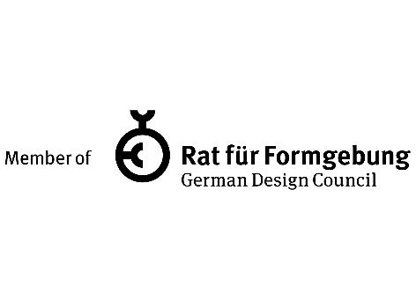

**392024_a**

Hettich is nu officieel lid van de German Design Council en te vinden in het boek 'The Major German Brands 2025'. Grafiek: German Design Council

## Over Hettich

Hettich werd in 1888 opgericht en behoort tegenwoordig wereldwijd tot de grootste en succesvolste producenten van meubelbeslag. De hoofdvestiging van het familiebedrijf is in Kirchlengern, in het meubelcentrum van Oost-Westfalen. Ongeveer 8.600 collega's werken samen om onze toekomstbestendige oplossingen in meer dan 100 landen te leveren. Het merk Hettich biedt met haar ondernemingsbelofte 'It's all in Hettich' een uitgebreid portfolio dat wereldwijd consequent is afgestemd op de behoeften van de klanten. De hoogste prioriteit ligt daarbij altijd al op duurzaam handelen met aandacht voor sociale, maatschappelijke en ecologische aspecten. [www.hettich.com](http://www.hettich.com)